A dokumentum készítőjének neve: | Magyar Ágnes
Műveltségi terület | Ember és természet
Tantárgy | Természetismeret
Osztály/ csoport | 4.
Téma/ modul/ tematikus egység | Nagytájak
Az óra témája | Az Északi-középhegység-a téma 2. órája
Az óra cél- és feladatrendszere, típusa | Gyakorló óra, melynek célja az adott nagytáj alaposabb megismerése. A megfigyelőképesség, arányérzék, kreativitás, vizuális kifejezőképesség, problémamegoldó gondolkodás, az együttműködés fejlesztése.
Tantárgyi kapcsolatok | magyar irodalom, magyar nyelv
Kereszttantervi kapcsolatok | Helyünk a világegyetemben
Melléklet | szöveg, vaktérkép
Taneszközök | csomagolópapír, filctoll, térkép, tablet, füzet, ceruza
Felhasznált források | Erdei iskola sorozat: Az Északi-középhegység dr.Horváthné Pálosi Katalin Kurucz Lászlóné Nemzeti Tankönyvkiadó 2003.
FELADATILLUSZTRÁCIÓ
Differenciált fejlesztés heterogén tanulócsoportban tanítási-tanulási stratégia (DFHT)

Idő | Az óra menete | A pedagógus tevékenysége | A tanulók tevékenysége | Módszerek | Munkaformák | Kapcsolódás az alprogramokhoz | Taneszközök
2p | Ráhangolódás | Szerepek egyeztetése. |  | DFHT-KIP | Frontális munka.
15p | Fő rész  (csoportmunka) | Feladatok kiosztása.  A csoportok munkájának segítése. | A feladatok csoportonkénti megértése után, az óra anyagához igazodó feladatvégzés. |  | Csoportmunka. | logika, művészet,digitális életvitel | csomagoló papír, filctoll,füzet,ceruza,térkép
15p | Fő rész  (csoportok beszámolója) | A beszámoló munkájának segítése.  Értékelés. | Egy gyermek a csoport közös munkája alapján beszámol az elvégzett feladatról. |  | Frontális | logika, művészet, digitális, életvitel | tábla, mágnes
5p | Fő rész (egyéni feladatok) | A gyerekek egyéni munkájának segítése: (igény szerint) | A csoportmunká-ra épülő differenciált feladatok megoldása, egyénileg. |  | Egyéni | logika, életvitel | füzet, ceruza
5p | Fő rész (egyéni beszámolók) | Az egyéni feladatok meghallgatása. Értékelés. | Egyéni feladatok megoldásai-  nak ismertetése az osztállyal. |  | Frontális | logika, életvitel
3p | Értékelés | A tanulók csoportos, és egyéni munkájának értékelése.  Egyes tanulók pozitív értékelése, munkájának kiemelése. | A tanár értékelésének meghallgatása, belőle tanulság levonása. |  | Frontális

Nagy gondolat: Ez csúcs!
Ráhangolódás: Sok millió évvel ezelőtt hazánknak ezen az északi vidékén is tenger hullámzott. Vize meleg volt, ezért kedvelték a különböző állatok: rákok, halak, cápák vígan úszkálhattak a dús növényzet között. Alattuk a mélyben lakott a Tenger Kovácsa. Hatalmas izzó tűz lobogott a kohójában. Történt egyszer, hogy a Kovács nem vigyázott kellően és az üllője mellé ütött óriási pörölyével. Hatalmas robbanás keletkezett, a földkéreg megrepedt és a felszínre tört a forró láva. A repedésen kifolyó izzó anyagból születtek az Északi-középhegység vulkánjai. A tenger visszaszorult. Helyén találjuk az Északi-középhegységet.

- Csoportfeladat:
👟 Keressetek az Északi-középhegységben legalább hat olyan települést,amelyek az ábécében szorosan követik egymást!
👟 Hová utazhatnak az egyes települések lakói,ha a szomszéd faluba,városba szeretnének elmenni?Ehhez javasoljatok közlekedési eszközöket nekik!

👟. Írjatok és mutassatok meg a térképen legalább öt várost,amely a hegyek lábánál alakult ki!

Egyéni feladatok(1)

Tanuló (1): Keress a térképeden legalább három főfolyó-mellékfolyó párt a térképeden ezen a nagytájon!!Írd le a füzetedbe!
Tanuló (2): Állíts sebességük szerint sorba legalább ötöt a felsorolt közlekedési eszközök közül! Írd le őket a füzetedbe!
Tanuló (3): Írj a füzetedbe legalább öt főnévből képzett melléknevet a csoportmunkában felsorolt városok nevéből!
Tanuló (4):Nézz utána az interneten,milyen nemzeti park található ezen a nagytájon!Jelöld a vaktérképeden!

- Csoportfeladat:
👟 Keressétek meg az Északi-középhegység legalább öt ásványát!Rajzoljátok be a vaktérképetekbe!
👟. Nézzetek utána,mire használják ezeket!
👟 Hogy kerülnek felszínre?Ennek megismertetésére készítsetek legalább három szómagyarázatot!

Egyéni feladatok (2)

Tanuló (1):Írd le a füzetedbe legalább három ásványkincs nevét,rajzold le a jelüket!
Tanuló (2):Milyennek képzeled őket?Rajzolj le a bemutatott eszközök közül legalább kettőt a füzetedbe,amelyet a bányászok használhattak!
Tanuló (3):Válassz legalább egy ásványt!Mit készítenél belőle?Válaszodat indokold legalább három mondattal a füzetedben!
Tanuló (4): Készíts rejtvényt,amelynek megfejtése az egyik ásvány neve!

- Csoportfeladat:
👟 A mellékletben kapott betűhalmazokban várak neve rejtőzködik.Fejtsétek meg!
👟 Jelöljétek meg a vaktérképeteken a várak helyét!
👟 Mutassatok be legalább két várat részletesebben legkevesebb 4-4 mondattal az internet segítségével!

Egyéni feladatok (3)

Tanuló (1): Válassz ki legalább kettőt a várak közül,és írj rövid magyarázatot a füzetedbe,miért kaphatták ezt a nevet!
Tanuló (2): Képzeld el,milyen foglalkozású emberek munkájára lehetett szükség egy várban!Írj legalább hármat a füzetedbe!
Tanuló (3):Melyik várban laknál szívesen? Egy várúrnak saját pecsétje volt.Tervezz te is egyet a füzetedbe!
Tanuló (4): Írj rövid , legalább négy mondatból álló bemutatást az egyik csoportmunkában megismert várról!

- Csoportfeladat:

👟 Készítsetek rejtvényt,amelyben erdei terméseket,erdei állatokat,erdővel kapcsolatos foglalkozásokat rejtetek el!A megfejtés is legyen egy erdővel kapcsolatos szó!
A megoldókulcs legyen a beszámolónál,a rejtvényt a többiek fejtik meg!
Egyéni feladatok (4)

Tanuló (1): Írj le betűrendben a füzetedbe legalább öt szót,amely a rejtvényben szerepelt!
Tanuló (2): Foglalj mondatba legalább három szót,amely a csoportmunkában szerepelt!
Tanuló(3):Rajzolj a füzetedbe legalább egyet az „erdei szavak” közül!
Tanuló(4):Készíts az egyik csoportmunkában szereplő szóval egy legalább három tagú táplálékláncot!

5.Csoportfeladat

👟 Alkossátok meg „Az erdei kirándulás szabályai”-t legalább hat pontban!
👟 Készítsetek egy-egy piktogramot is!

Egyéni feladat (5)

Tanuló (1):Írj le a füzetedbe legalább hármat az alkotott szabályok közül!
Tanuló (2): Írj legalább tíz főnevet,amely szerepel a szabályokban!
Tanuló (3):Alkoss az egyik szabályból egy legalább kétsoros rímelő versikét!
Tanuló (4): Válassz ki és írj le legalább egyet a szabályok közül,amely az állatok védelmét szolgálja!Ha nincs,alkoss legalább egyet!
Tanuló (5):Válassz ki és írj le legalább egyet a szabályok közül,amely a növények védelmét szolgálja!Ha nincs,alkoss legalább egyet!

Melléklet

Rejtőzködő várak
- Fedezzétek fel a rejtett várakat a szórejtvényből
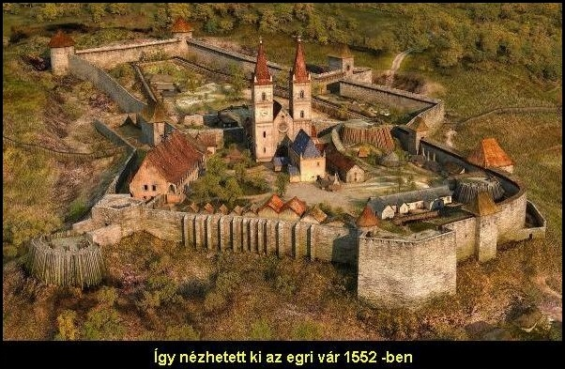
AAPSROÁKTS……………………………………………………………….
YGÉRDLE……………………………………………………………………..
ZÉFRŰ………………………………………………………………………….
GŐBLOKDO………………………………………………………………….
OÓLKHLŐ…………………………………………………………………….
GECRÉ…………………………………………………………………………

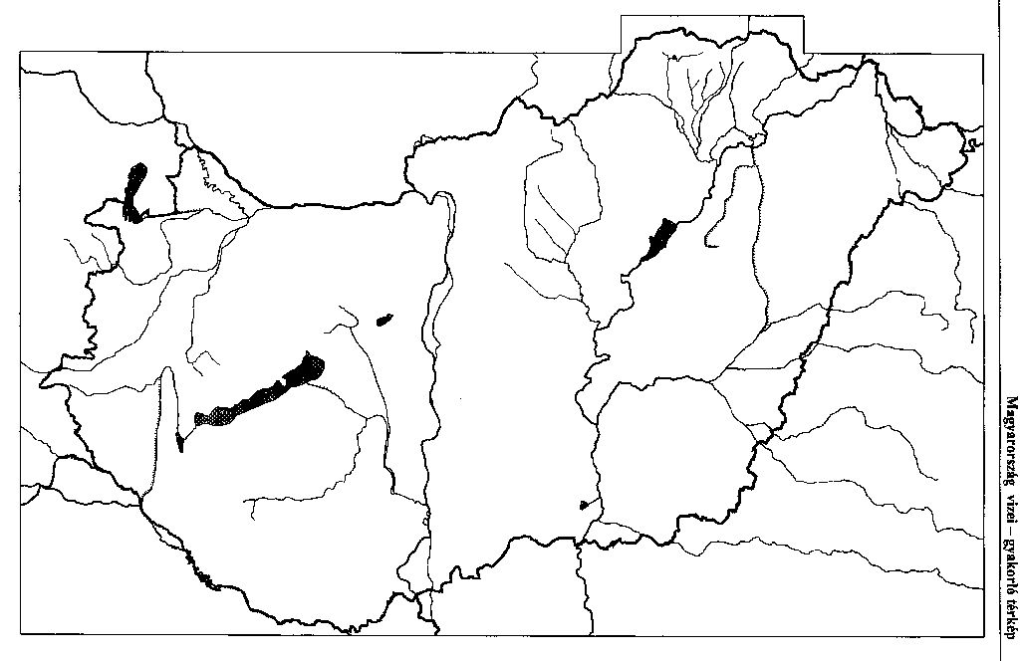
Vaktérkép

